用户需求书
一、概述
本次采购家具为3号线一期及宁奉线所需钢制家具，由储物柜、钢制高柜、钢制货架等组成。比选申请人应根据比选文件所提出的设备技术要求和服务要求，综合考虑设备的适用性，选择具有最佳性能价格比的设备，并以优质的服务参加比选。
二. 供货时间
所有家具根据需求分批供货，分批结算，具体供货时间以订单为准。
三．材料及配件品牌、规格、技术参数要求
技术参数
序号 | 品名 | 规格型号（mm） | 单位 | 详细参数 | 参考图片
1 | 储物柜 | 900*400*1800 | 个 | 1. 基材：宝钢一级冷轧钢板，料厚：门板不小于1.0mm（喷涂后不小于1.1mm）；背板不小于0.7mm（喷涂后不小于0.8mm）  2. 产品工艺：无缝焊接，高温静电喷涂，质量要求达到无裂缝折痕，表面光滑平整；  3. 粉料：热固性粉末  4、锁具采用优质锁具 | 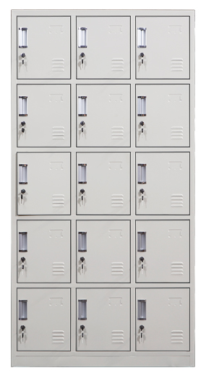
2 | 钢制矮柜 | 1000*450*900 | 个 | 1. 基材：宝钢一级冷轧钢板，料厚：门板不小于1.0mm（喷涂后不小于1.1mm）；背板不小于0.7mm（喷涂后不小于0.8mm）  2. 产品工艺：无缝焊接，高温静电喷涂，质量要求达到无裂缝折痕，表面光滑平整；  3. 粉料：热固性粉末  4、锁具采用优质锁具 | 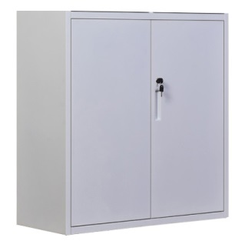
3 | 钢制办公桌 | 1600*700*750 | 张 | 1. 基材：宝钢一级冷轧钢板，料厚：门板不小于1.0mm（喷涂后不小于1.1mm）；背板不小于0.7mm（喷涂后不小于0.8mm）  2. 产品工艺：无缝焊接，高温静电喷涂，质量要求达到无裂缝折痕，表面光滑平整；  3. 粉料：热固性粉末  4、锁具采用优质锁具 | 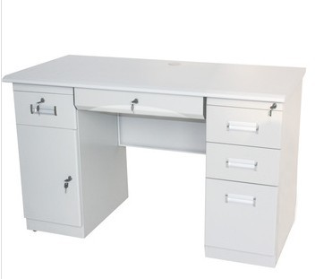
4 | 钢制防静电工班椅 | 1200*220*450  按需增加防静电涂层 | 把 | 1. 主框架不小于35*35mm方管壁厚不小于1.2mm，椅面采不小于25mm厚密度板，表面贴防火板；  2. 产品工艺：无缝焊接，高温静电喷涂，质量要求达到无裂缝折痕，表面光滑平整；  3. 粉料：热固性粉末 | 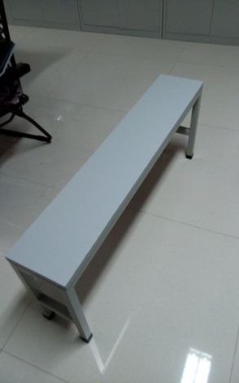
5 | 钢制防静电工班桌 | 1600*700*750  按需增加防静电涂层 | 张 | 1. 主框架采用不小于35*35mm方管壁厚不小于1.2mm，桌面采用不小于25mm厚密度板，表面贴防火板，  2. 产品工艺：欧美无缝焊接，高温静电喷涂，质量要求达到无裂缝折痕，表面光滑平整；  3. 粉料：热固性粉末 | 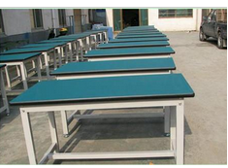
6 | 钢制高柜（无玻璃） | 900*420*1800 | 个 | 1. 基材：宝钢一级冷轧钢板，料厚：门板不小于1.0mm（喷涂后不小于1.1mm）；背板不小于0.7mm（喷涂后不小于0.8mm）  2. 产品工艺：无缝焊接，高温静电喷涂，质量要求达到无裂缝折痕，表面光滑平整；  3. 粉料：热固性粉末  4、锁具采用优质锁具 | 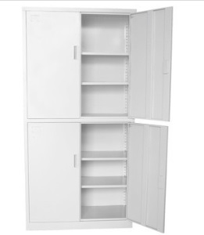
7 | 钢制高柜（有玻璃） | 850*420*1800 | 个 | 1. 基材：宝钢一级冷轧钢板，料厚：门板不小于1.0mm（喷涂后不小于1.1mm）；背板不小于0.7mm（喷涂后不小于0.8mm）  2. 产品工艺：无缝焊接，高温静电喷涂，质量要求达到无裂缝折痕，表面光滑平整；  3. 粉料：热固性粉末  4、锁具采用优质锁具 | 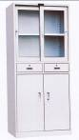
8 | 钢制货架 | 1000*450*2100 | 个 | 1. 立柱、横梁采用2.0厚冷轧钢板；搁板采用Φ5mm钢丝网片结构  3. 产品工艺：欧美无缝焊接，高温静电喷涂，质量要求达到无裂缝折痕，表面光滑平整；  4. 粉料：热固性粉末 | 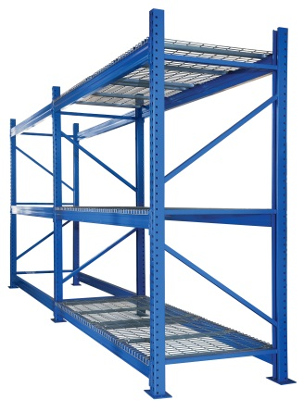
9 | 更衣柜（单门） | 450*600*2000 | 个 | 1. 基材：宝钢一级冷轧钢板，料厚：门板不小于1.0mm（喷涂后不小于1.1mm）；背板不小于0.7mm（喷涂后不小于0.8mm）  2. 产品工艺：无缝焊接，高温静电喷涂，质量要求达到无裂缝折痕，表面光滑平整；  3. 粉料：热固性粉末  4、锁具采用优质锁具 | 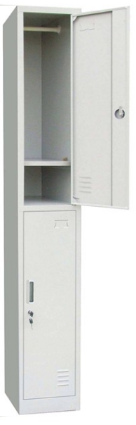
10 | 更衣柜（三门） | 900*500*1800 | 个 | 1. 基材：宝钢一级冷轧钢板，料厚：门板不小于1.0mm（喷涂后不小于1.1mm）；背板不小于0.7mm（喷涂后不小于0.8mm）  2. 产品工艺：无缝焊接，高温静电喷涂，质量要求达到无裂缝折痕，表面光滑平整；  3. 粉料：热固性粉末  4、锁具采用优质锁具5.柜内隔三层，上层可放帽子，下层鞋子，中间挂衣服 | 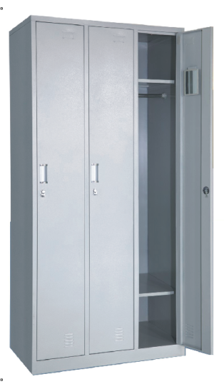
11 | 更衣室长凳 | 1800*370*470 | 把 | 1. 主框架采用不小于35*35mm方管壁厚不小于1.2mm，凳面软包，底板采用不小于20mm密度板，上铺高回弹海棉，外包仿皮。  2. 产品工艺：欧美无缝焊接，高温静电喷涂，质量要求达到无裂缝折痕，表面光滑平整；  3. 粉料：热固性粉末 | 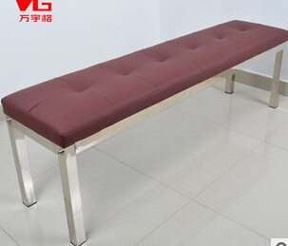
12 | 五节文件柜 | 390*850*360*5节 | 组 | 1. 基材：宝钢一级冷轧钢板，料厚：门板不小于1.0mm（喷涂后不小于1.1mm）；背板不小于0.7mm（喷涂后不小于0.8mm）  2. 产品工艺：无缝焊接，高温静电喷涂，质量要求达到无裂缝折痕，表面光滑平整；  3. 粉料：热固性粉末  4、锁具采用优质锁具 | 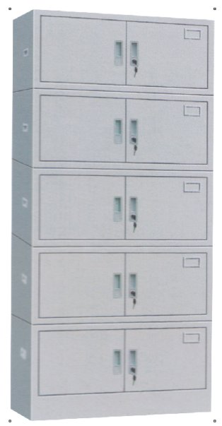
13 | 工具存放柜 | 900*420*1800 | 个 | 1. 基材：宝钢一级冷轧钢板，料厚：门板不小于1.0mm（喷涂后不小于1.1mm）；背板不小于0.7mm（喷涂后不小于0.8mm）  2. 产品工艺：无缝焊接，高温静电喷涂，质量要求达到无裂缝折痕，表面光滑平整；  3. 粉料：热固性粉末  4、锁具采用优质锁具 | 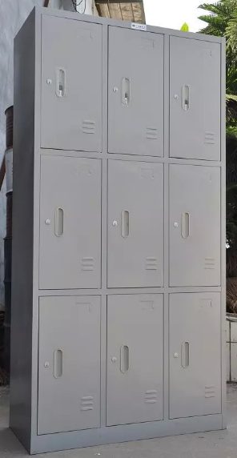
14 | 活动柜 | 宽390*高620*深520  三层抽屉，可放置桌下，带滑轮 | 个 | 1. 基材：宝钢一级冷轧钢板，料厚：门板不小于1.0mm（喷涂后不小于1.1mm）；背板不小于0.7mm（喷涂后不小于0.8mm）  2. 产品工艺：无缝焊接，高温静电喷涂，质量要求达到无裂缝折痕，表面光滑平整；  3. 粉料：热固性粉末  4、锁具采用优质锁具5、脚轮采用万向尼龙轮 | 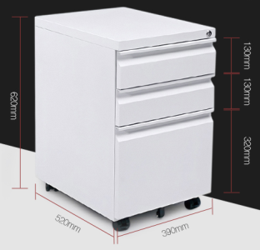

钢制家具汇总（数量）
序号 | 品名 | 规格型号 | 单位 | 3号线一期 | 宁奉线 | 合计
1 | 储物柜 | 900*400*1800 | 个 |  | 15 | 15
2 | 钢制矮柜 | 1000*450*900 | 个 |  | 16 | 16
3 | 钢制办公桌 | 1600*700*750 | 张 |  | 3 | 3
4 | 钢制防静电工班椅 | 1200*220*450 | 把 |  | 20 | 20
5 | 钢制防静电工班桌 | 1600*700*750 | 张 |  | 20 | 20
6 | 钢制高柜（无玻璃） | 900*420*1800 | 个 | 20 | 40 | 60
7 | 钢制高柜（有玻璃） | 850*420*1800 | 个 | 20 | 30 | 50
8 | 钢制货架 | 1000*450*2100 | 个 | 43 | 100 | 143
9 | 更衣柜（单门） | 450*600*2000 | 个 | 20 | 40 | 60
10 | 更衣柜（三门） | 900*500*1800 | 个 |  | 20 | 20
11 | 更衣室长凳 | 1800*370*470 | 把 |  | 30 | 30
12 | 五节文件柜 | 390*850*360*5节 | 组 |  | 40 | 40
13 | 工具存放柜 | 900*420*1800 | 个 |  | 30 | 30
14 | 活动柜 | 390*620*520  三层，可放置桌下，带滑轮 | 个 |  | 20 | 20
合计 |  |  |  | 103 | 424 | 527

三、相关标准及技术要求
1.本项目为交钥匙工程，比选申请人需按本技术要求完成所有钢制家具的优化设计、家具配送、安装、售后服务等工作。
2.比选申请人须对家具制作工艺及流程、项目实施安排及质量保证措施、售后服务方案及承诺进行描述。
3.比选申请人所响应的材料及配件、规格、技术参数不得低于上述表中所列的要求。
四、交货要求及验收
1.本项目所有供货计划、订单、验收合格证明均以比选发起人执行部门行政办公室书面确认为准,根据实际需求分批次供货，每批次订单下发后30天内完成供货。
2.所有货物根据要求送至每个站/车辆段/停车场，摆放至指定房间指定位置，安装、摆放到位，未安装的可拒绝收货。车站送货条件较差，报价时应充分考虑每件货品的送货成本（包括但不限于运输费、物流费、人工费等），3号线一期与宁奉线自至大通桥至金海路有9个高架站、15个地下车站、1个车辆段、1个停车场。
五、样品提供
主件：钢制高柜（有玻璃）1个、钢制货架1个；配件：五金件小样包括：导轨、铰链、锁具样品，数量每各1件。样品需满足技术参数要求，并在样品上粘贴标签标明样品名及比选申请人单位名称；样品递交的截止时间同比选截止时间，地点：运营分公司维修楼1楼大厅，逾期未递交样品的，将视为未提供样品，评审会后成交单位提供的样品进行封样，不退回至比选申请人，未成交单位样品退回至比选申请人。
六、售后服务
所有家具的质保期为到货验收后三年，比选申请人在合同质保期内的工作应包括对家具的常规检查、调整、保养、维修等。

